Assalomu Aleykum endi mening saytim haqida malumot olasiz

Mening saytim birinchi kirish oynasi shunday

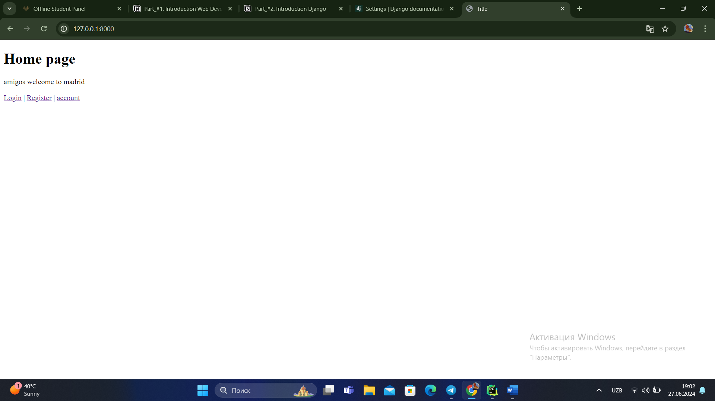

Ohirgi qatordagi ko’kyozuvlar orqali boshqa oynalarga o’tishingiz mumkin

Masalan login qismi

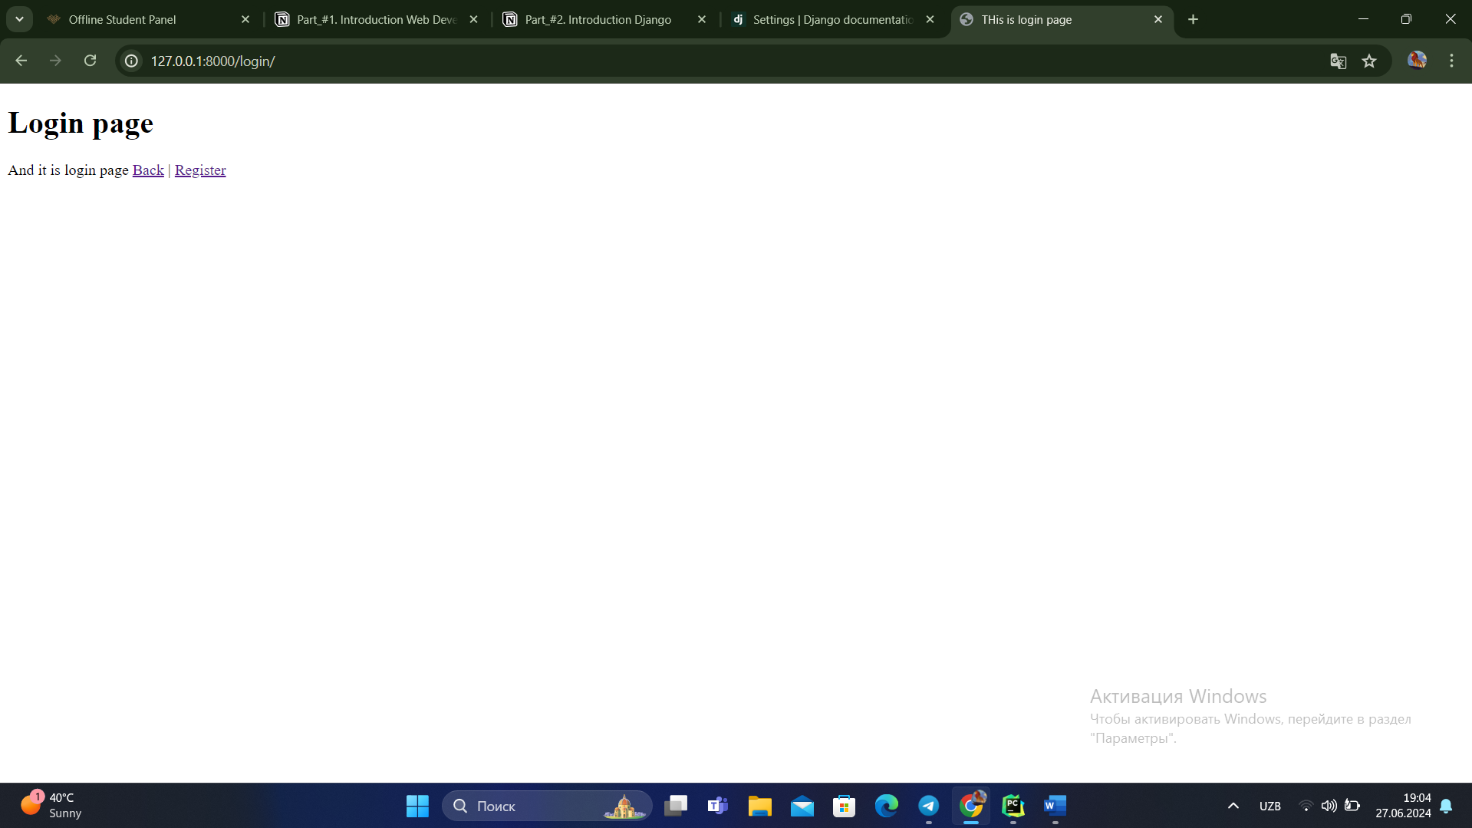

Va yana register qismi

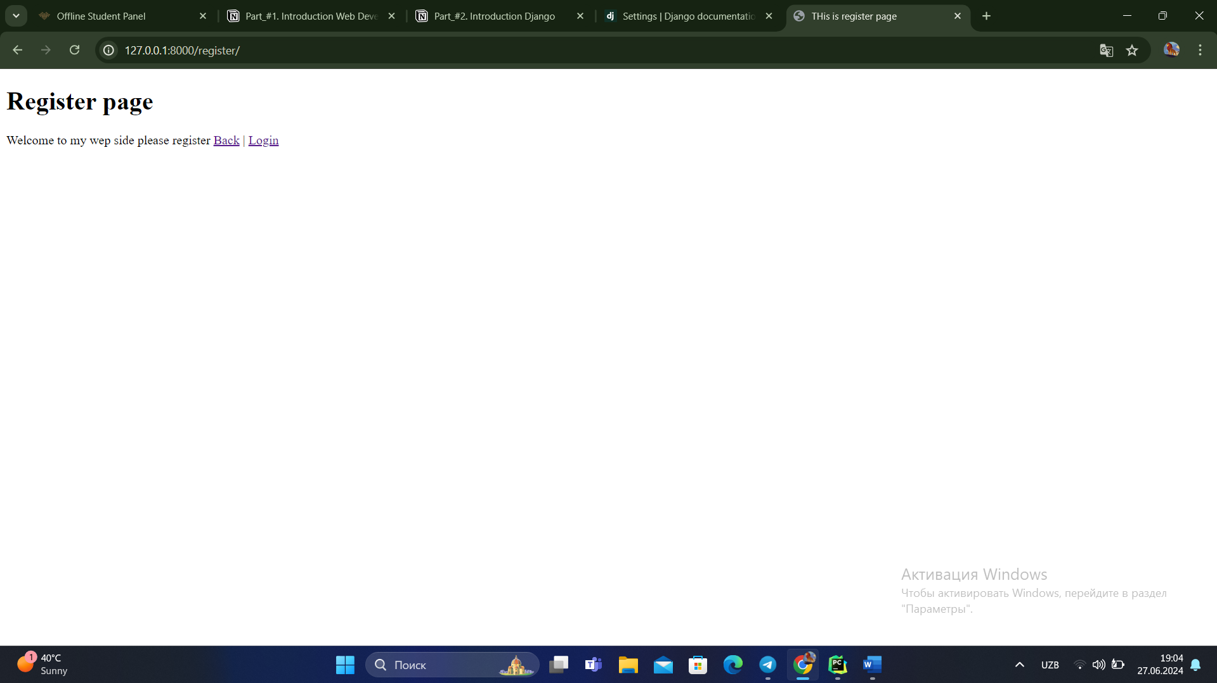

Va harbir oynada orqaga yani bosh oynaga o’tish yozuvi bor

Yana account qismi bor uning uchun db dan siz yani userning nomini olipkelik sizga ko’rsatish kerak shuning uchun uhali tayyor emas lekin baribir

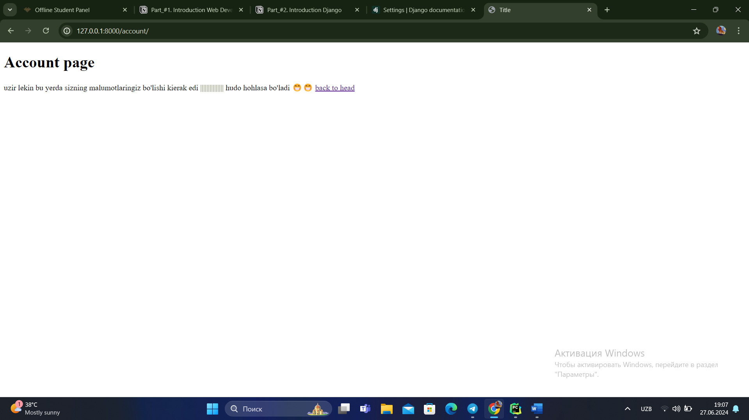

Mana

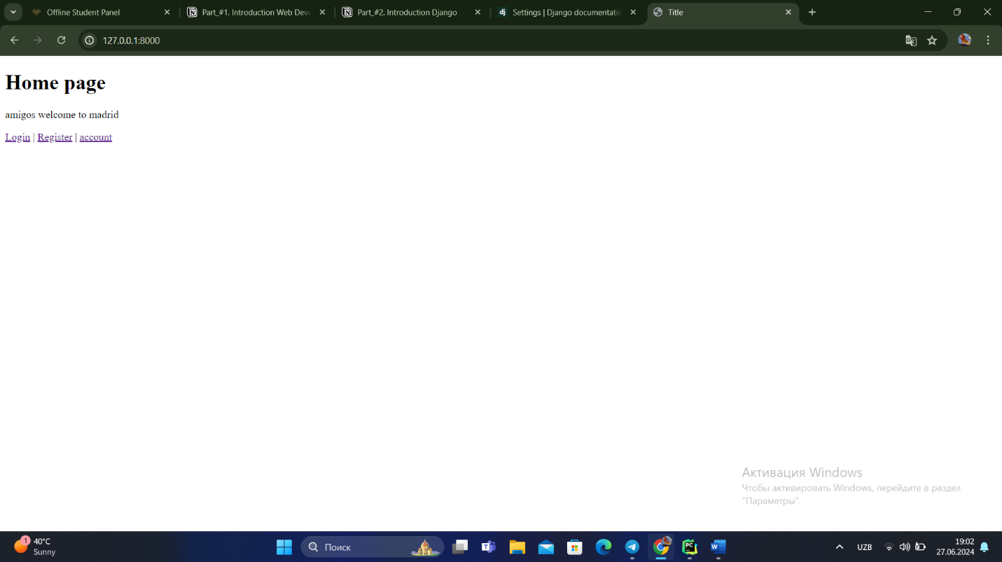 Va yana 2 – qatordagi yozuvnimanosini tushunmaganingiz uchun meni yaxshi tushunmagan demang

Chunki shunaqa prikol bor ko’rgingiz kelsa mana marhamat

<https://www.youtube.com/shorts/ERYATooQr4I>

siz uchun silka